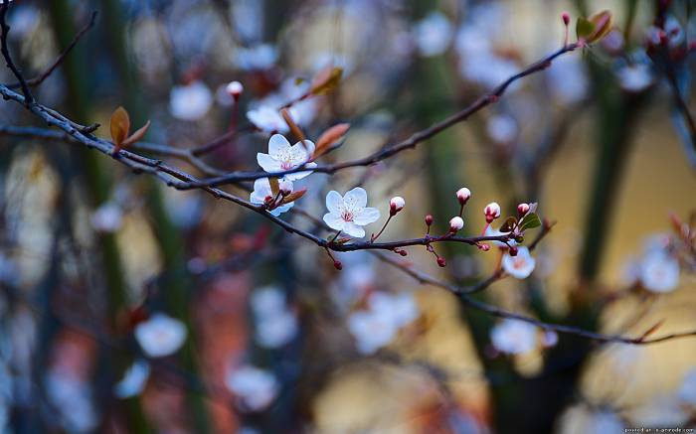

ПЛАН МЕРОПРИЯТИЙ
«Весенняя капель»
на весенние каникулы 2016-2017 уч.год.
Дата | Время | Наименование мероприятия | Место проведения | Ответственный
ежедневно | 12.00-13.00 ч | Операция «Двор» ОПТ по уборке территории Центра | Территория центра | Воспитатели
ежедневно | 19.00-20.00 ч | Занятия кружков и спортивных секций по расписанию | спортзал | воспитатели
23 марта  четверг | 18.00 ч. | Всемирный день воды. Устный журнал с ИКТ | Актовый зал
24 марта  пятница | 15.00 ч | Презентация книжной выставки «Много книг чудесных, умных, интересных» | библиотека
25 марта  суббота | 10.00 ч. | Помним! Гордимся!  "Дети войны" (посещение ветеранов ВОВ и подшефных пенсионеров на дому). | П. Модин | воспитатели
25 марта | 16.00 ч | Всемирный День земли  (презентация) | Актовый зал
25 марта | 17.00-18.00 ч. | Игры на свежем воздухе | Спортплощадка | воспитатели
26 марта  воскресенье | 11.00 ч | Игровая викторина «Весеннее настроение» | Семья «Ритм»
26 марта | 19.00 ч | Дискотека «Весенний бал» | Актовый зал | воспитатели
26 марта | 17.00-18.00 ч. | Игры на свежем воздухе | Спортплощадка | воспитатели
27 марта  понедельник | 11.00 ч. | «Гринпис» Интеллектуальная викторина | Актовый зал
27 марта | 15.00 ч. | Конкурс рисунков «Звенит капель, бежит ручей» | кружковая
27 марта | 17.00-18.00 ч. | Игры на свежем воздухе | Спортплощадка | воспитатели
28 марта  вторник | 18.00 ч | «Гринпис» Интеллектуальная викторина | семьи
28 марта | 15.00 ч. | Беседа «Жаворонки весну кличут» | Семья «Орлята»
28 марта | 17.00-18.00 ч. | Игры на свежем воздухе | Спортплощадка | воспитатели
29 марта  среда | 10.00 ч. | Устный журнал «Удивительное рядом» | Семья «Ритм»
29 марта | 16.00 ч. | Лекция медработника для молодежи «Пивной алкоголизм» | Актовый зал
29 марта | 17.00-18.00 ч. | Игры на свежем воздухе | Спортплощадка | воспитатели
30 марта  четверг | 10.00 ч. | «Правонарушения – дорога в пропасть» | Актовый зал
30 марта | 15.00 ч. | Конкурс рисунков: « ППД – правила жизни» | кружковая
30 марта | 17.00-18.00 ч. | Игры на свежем воздухе | Спортплощадка | воспитатели
31 марта  пятница | 10.00 ч. | 135 лет со дня рождения Корнея Ивановича Чуковского | Семья «Орлята»
31 марта | 15.00 ч. | «День веселых затей» игровая программа | спортзал
31 марта | 17.00-18.00 ч. | Игры на свежем воздухе | Спортплощадка | воспитатели
1 апреля  суббота | 10.00 ч. | Викторина ко Дню смеха | Актовый зал
1 апреля | 11.00 ч. | Операция «Уют» | семьи | воспитатели
1 апреля | 17.00-18.00 ч. | Игры на свежем воздухе | Спортплощадка | воспитатели
2 апреля  воскресенье | 15.00 ч. | Теннисный турнир «Веселая ракетка» | теннисный зал
2 апреля |  | Теннисный турнир «Веселая ракетка» | теннисный зал
2 апреля | 16.00 ч. | Игротека: видео и мультфильмы, настольные игры. | Игровая комната | воспитатели
2 апреля | 17.00-18.00 ч. | Игры на свежем воздухе | Спортплощадка | воспитатели

Педагог – организатор
